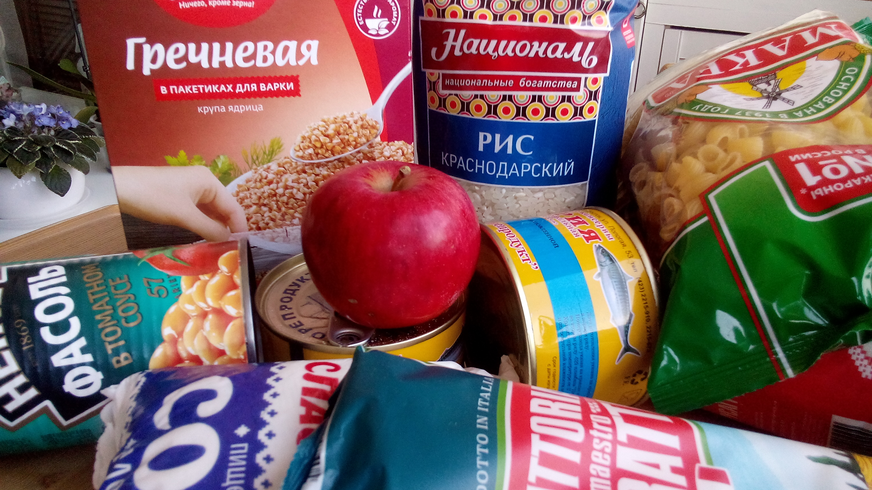
Потребительские цены на товары на 20.04.2020г.,
показавшие за предыдущую неделю рост на 1% и более

 | цена, рублей | изменение цен, в %
Куры охлажденные и мороженые, кг | 144.55 | 101.1
Консервы фруктово-ягодные для  детского питания, кг | 397.90 | 101.7
Яйца куриные, 10 шт. | 67.63 | 102.2
Сахар-песок, кг | 33.08 | 101.5
Чай черный байховый, кг | 803.74 | 102.0
Мука пшеничная, кг | 40.73 | 102.0
Хлеб из ржаной муки и из смеси  муки ржаной и пшеничной, кг | 45.94 | 101.7
Рис шлифованный, кг | 63.31 | 101.4
Пшено, кг | 54.93 | 101.9
Вермишель, кг | 66.36 | 101.0
Макаронные изделия из  пшеничной муки высшего сорта, кг | 70.34 | 101.6
Картофель, кг | 22.52 | 105.0
Капуста белокочанная свежая, кг | 23.87 | 102.7
Лук репчатый, кг | 46.74 | 109.0
Морковь, кг | 30.63 | 102.5
Водка крепостью 40% об.спирта и выше, л | 569.28 | 101.0
Футболка детская, шт. | 326.34 | 101.2
Телевизор цветного изображения, шт. | 31384.14 | 102.2
Троксерутин, 2% гель, 40 г | 153.91 | 102.3
Флуоцинолона ацетонид, 0,025% мазь, 15 г | 176.72 | 102.4
Линекс, 10 капсул | 254.52 | 101.3
Офтан катахром, 10 мл | 416.15 | 102.0
Бромгексин, 8 мг, 10 драже | 51.00 | 101.4

Потребительские цены на товары на 20.04.2020г., показавшие
за предыдущую неделю снижение на 1% и более
 | цена, рублей | изменение цен,  в %
Огурцы свежие, кг | 103.46 | 91.2
Помидоры свежие, кг | 147.26 | 98.2
Мыло хозяйственное, 200 г | 21.53 | 98.8
Паста зубная, 100 г (100 мл) | 90.73 | 98.6
Электропылесос напольный, шт. | 6874.94 | 98.8
Смартфон, шт. | 8460.87 | 98.8
Метамизол натрия (Анальгин отечественный),  500 мг, 10 таблеток | 15.83 | 98.8

